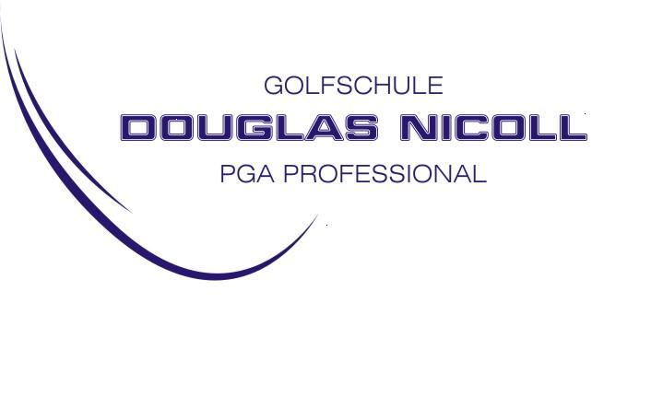

GOLF-JUGEND-CAMP
Players week!

10. Juli bis 13. Juli 2016

für Jugendliche von 11-17 Jahren

Dieses Camp bietet die Möglichkeit auf spielerischer Basis das Golfen sowie die Englisch-Kenntnisse zu verbessern.
(über 4 Tage)
Es erwartet euch ein abwechslungsreiches Training auf dem Übungsgelände und auf dem Platz, tägliches gemeinsames Mittagessen inkl. Getränk und Betreuung. Leihschläger sind selbstverständlich inkludiert nach Bedarf.
Zeiten:

Montag, 10. Juli
von 12.00 Uhr bis 16.00 Uhr

Dienstag, den 11. Juli
von 10.00 Uhr bis 16.00 Uhr

Mittwoch, den 12. Juli
von 10.00 Uhr bis 16.00 Uhr

Donnerstag, den 13. Juli
von 8.30 Uhr bis 12.00 Uhr

Programm:

Sport, Spiel und Spaß mit Golftraining auf der Driving Range,
Übungsgelände und auf dem Platz.
2 x 9 Loch vorgabewirksames Golfturnier

Konversation und Unterricht in Englischer Sprache

Kosten: € 285,00 (max. 9 Teilnehmer)

Anmeldungen im Sekretariat bis 3.7.2017

Tel. 05375 2122 Oder email info@douglas-nicoll.com
Wir freuen uns auf zahlreiche Teilnahme

Das Team der
GOLFSCHULE DOUGLAS NICOLL

